**每周一课：支撑跳跃——《一般跳跃：挺身跳、团身跳》**

贺淼老师开设每周一课《一般跳跃：挺身跳、团身跳》。一般跳跃动作由助跑、上板、踏跳、腾空等动作，是支撑跳跃的基础。经常参加练习，对增强下肢、腰腹、肩带等力量，特别是腿部肌肉的爆发力有明显作用；对发展学生空间定向能力和控制身体平衡能力有着积极的影响。本课着重解决以下问题：1.助跑“单跳双落”起跳2.上板的做到“短、平、快”3.腾空后挺身和团身的身体姿态等。虽然一般跳跃的助跑、上板、踏跳、腾空存在一定难度，但还是希望通过多样的练习手段帮助学生掌握该技术。希望学生通过一般跳跃动作的学习，能够不断克服胆怯心理和畏难情绪，逐步树立信心，培养勇敢、果断的意志品质。

体育组组长庄卫组织朱任翔、吴瑛萍、缪素玉、付凯、张智锴没课的6位老师进行听课、评课。体育组重视对培养青年教师，各位教师各抒己见，对青年教师提出了课堂上最中肯，最直接的意见，最后由组长庄卫进行了总结。

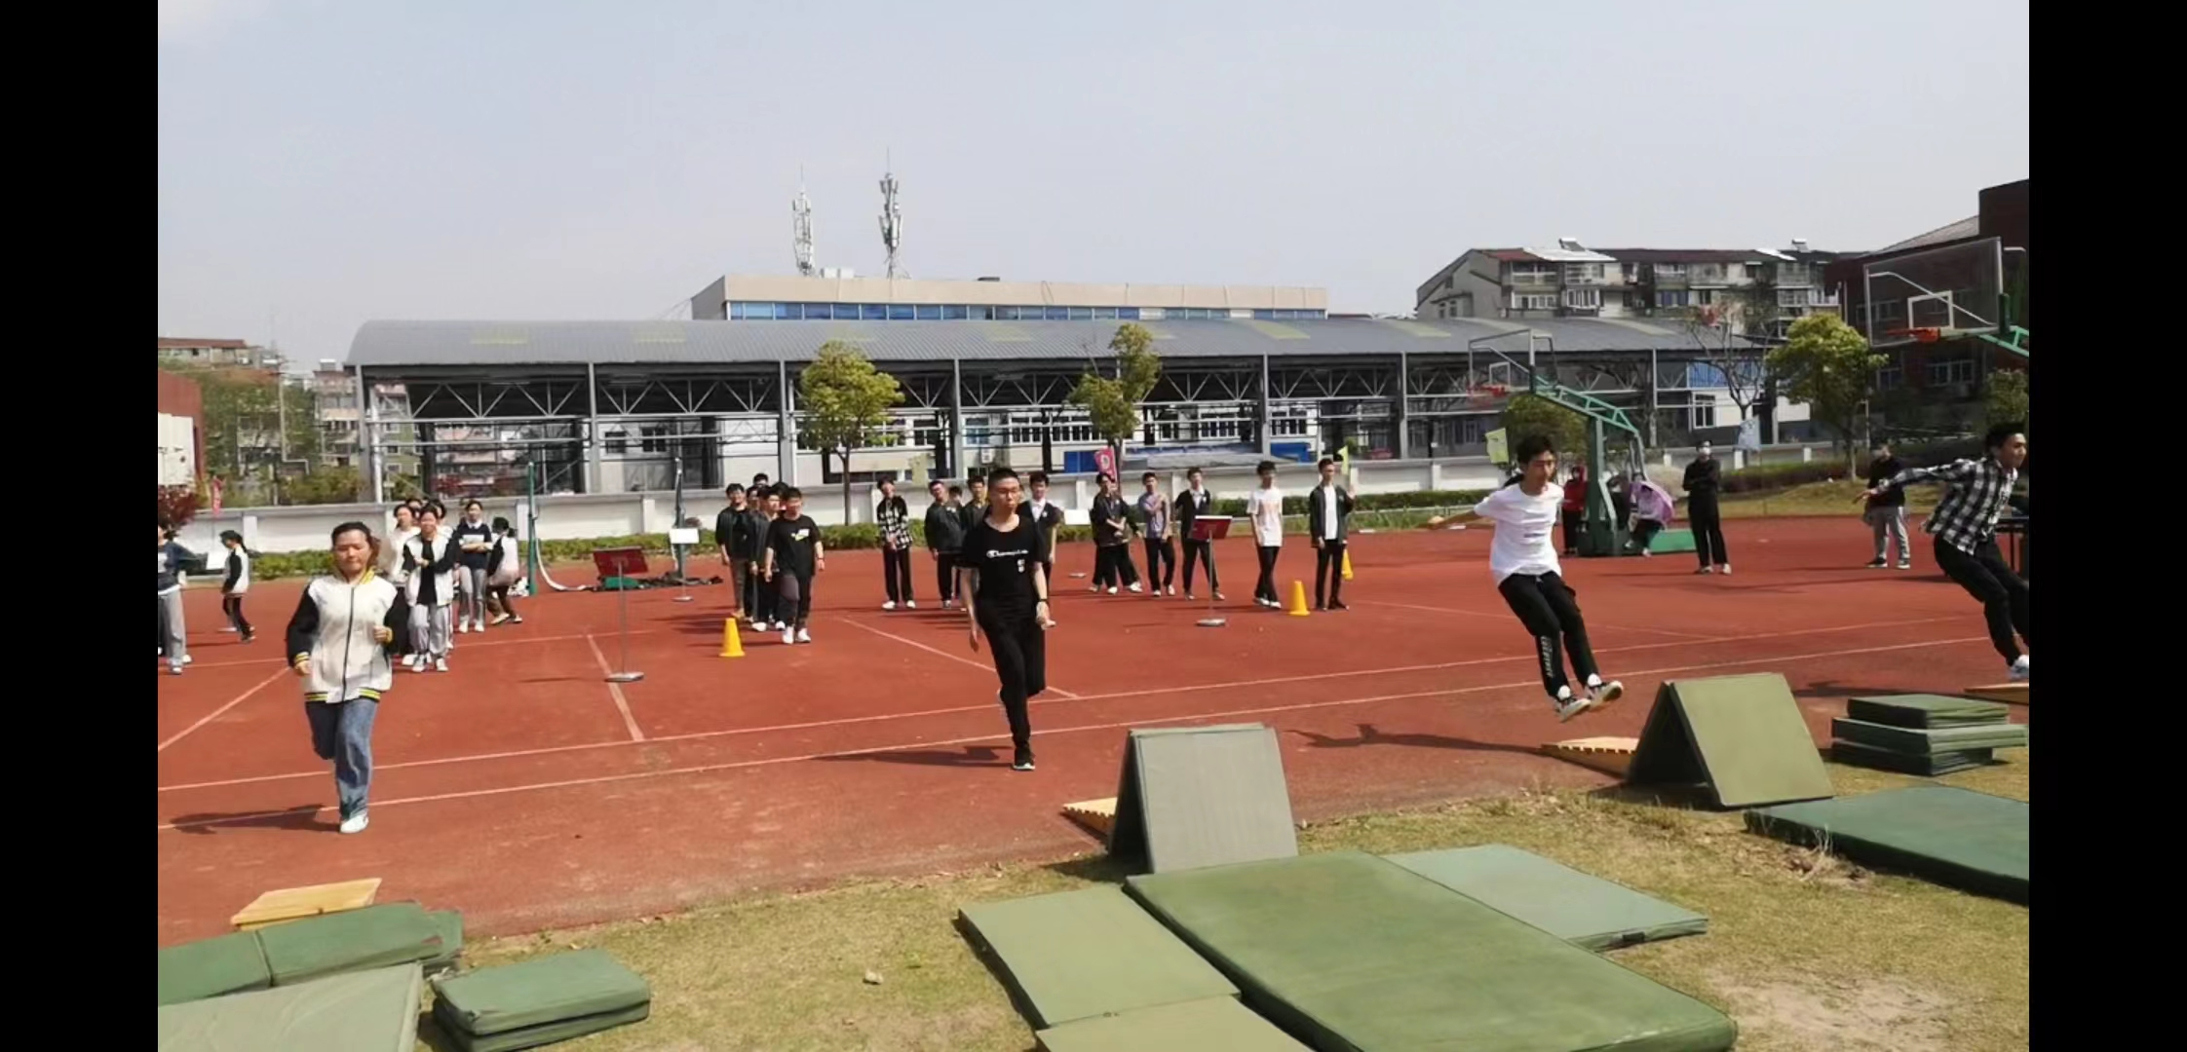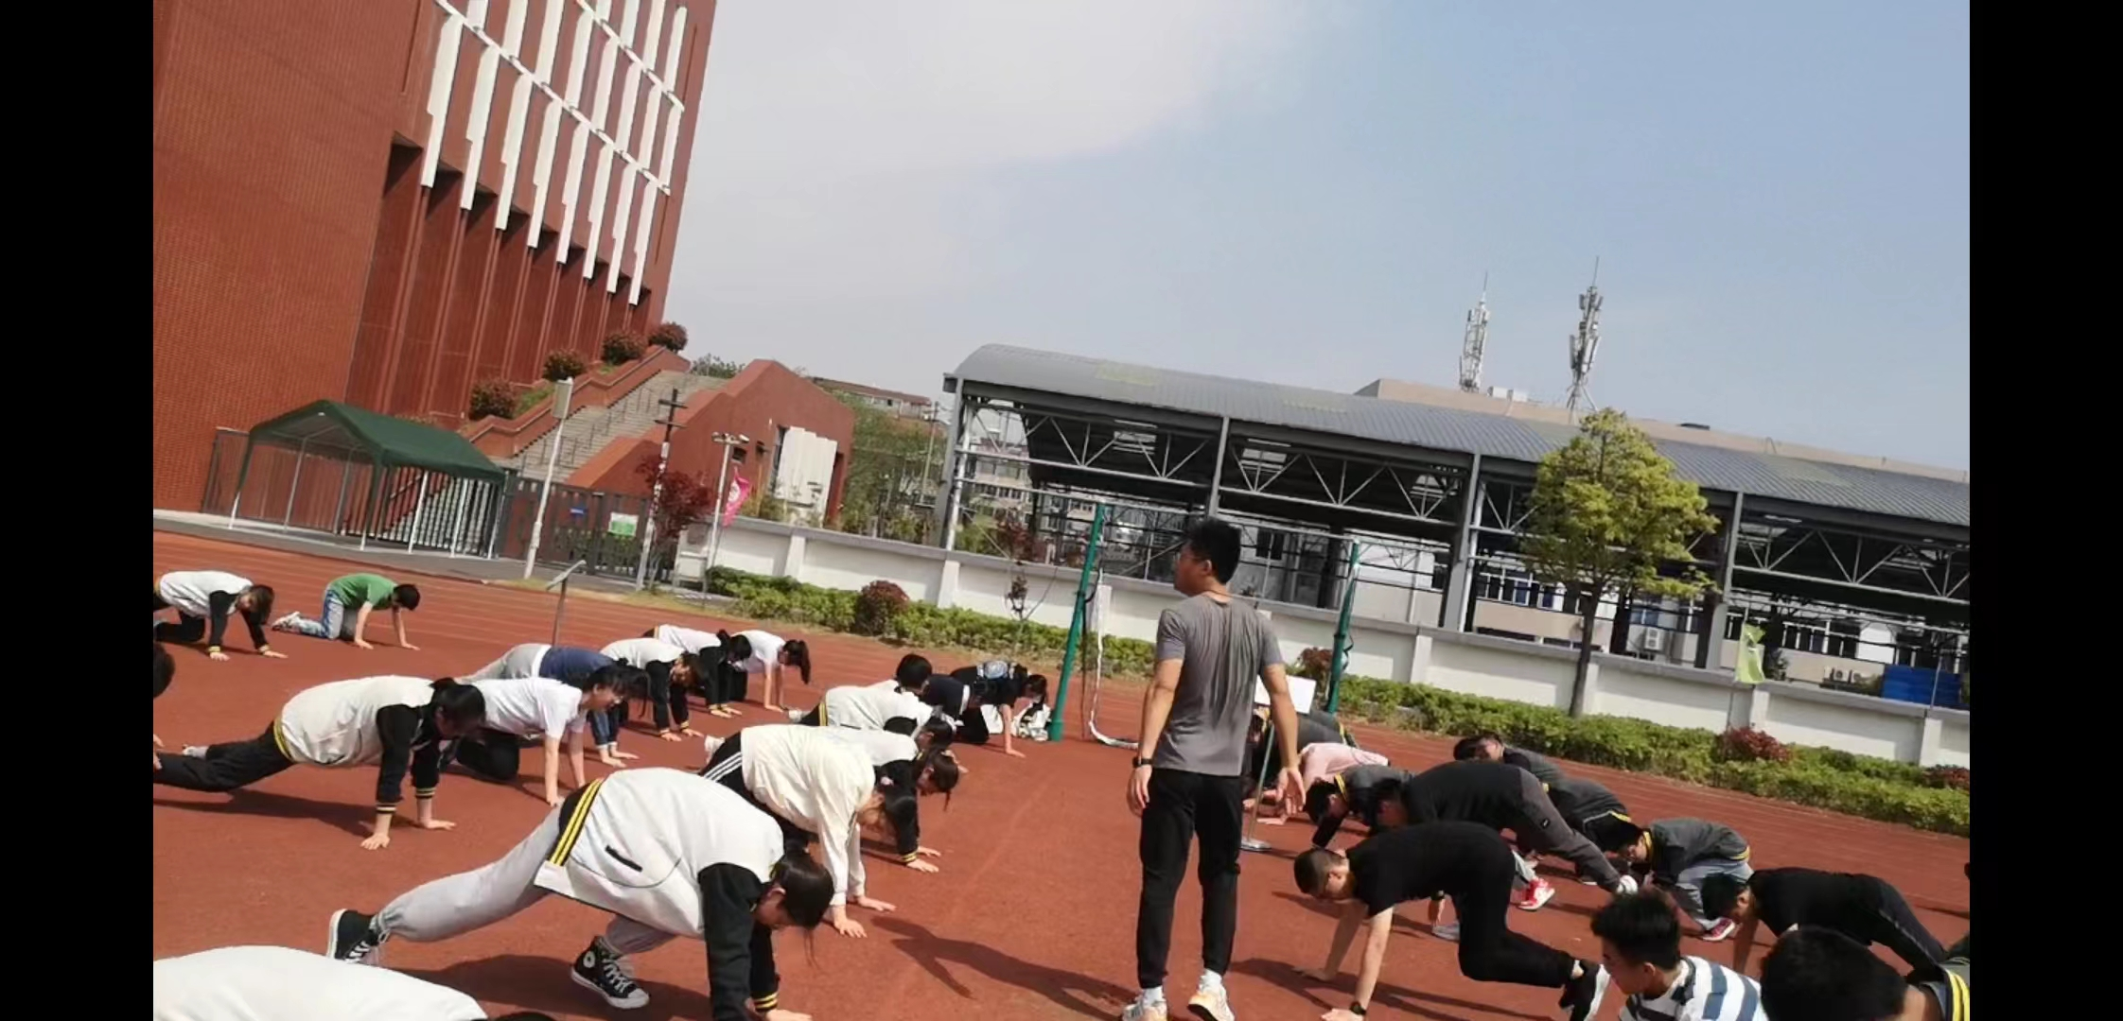

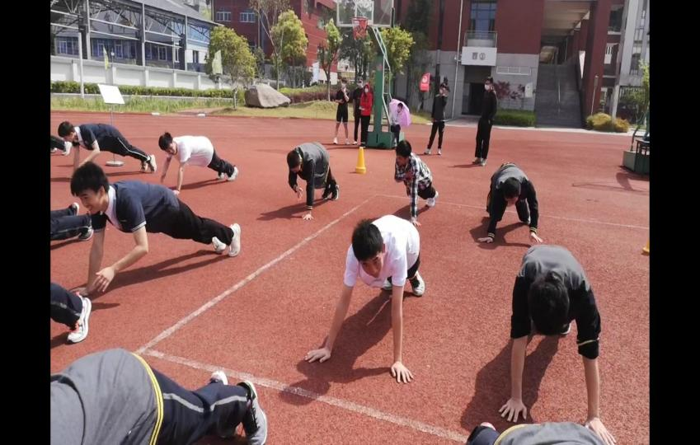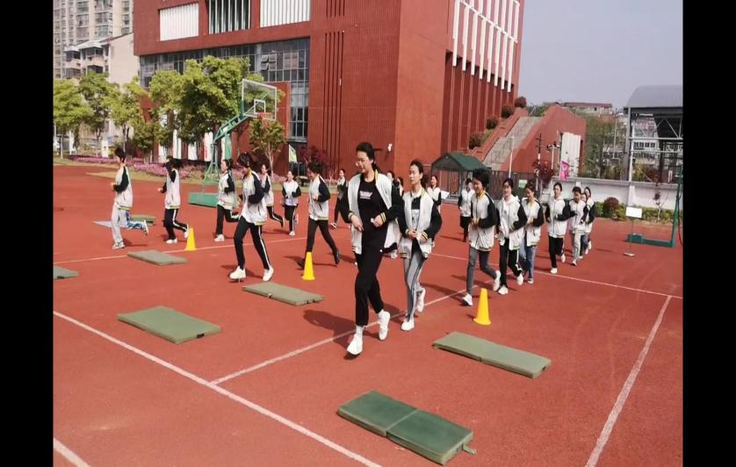

体育组

2022.5.5